INSTRUÇÕES PARA A AULA RELATIVA À INCLUSÃO DO MULTIPLICADOR NO MIPS MULTICICLO
Professor Ney Laert Vilar Calazans - 05/novembro/2010

Descrevem-se abaixo as principais modificações necessárias para a inclusão do multiplicador serial na implementação VHDL do MIPS multiciclo. Sinais e comandos podem estar faltando e cabe ao aluno analisar/julgar quando mais alterações serão necessárias.

A) Iniciar criando um projeto no ISE, com os seguintes arquivos:
- mult_div.asm e mult_div.txt (para simulação, arquivo txt lido pelo test bench)
- muti_div.vhd, código VHDL com a multiplicação e divisão seriais
- mips_multiciclo.vhd, código VHDL do processador
- mrStd_tb.vhd, código VHDL do test bench

B) NO PACKAGE:

- Acrescentar as quatro novas instruções no inst_type: MULTU, MFLO, MFHI.

- Acrescentar 2 sinais na micro-instrução:
  - start_mult_div : responsável por inicializar (reset) a multiplicação ou a divisão (no futuro);
  - whilo : responsável por comandar a escrita nos registradores HI e LO.

C) BLOCO DE DADOS: alterar o bloco de dados conforme o desenho abaixo:

- Localizar o terceiro estágio do bloco de dados e instanciar o multiplicador e o divisor. Exemplo de código:

multi1: entity work.multiplica
generic map(N=>32)
port map(clock=>ck, M1=>RA, M2=>RB,
start=>uins.start_mult_div,
produto=>produto, endop=> end_mult);

- Acrescentar 1 sinal de saída no bloco de dados:
- end_mult: sinaliza final da multiplicação. No futuro, algo similar deve ser feito para a divisão.

- Criar os multiplexadores para seleção das entradas LO e HI

- Criar os registradores LO e HI. Estes são como qualquer registrador de 32 bits do MIPS (PC, IR, etc.). Exemplo de código para o registrador LO:

REG_LO: entity work.regnbit port map(ck=>ck,
rst=>rst, ce=>uins.whilo, D=>low, Q=>LO);

- A declaração dos sinais intermediários do desenho devem ser incluída entre a architecture e o begin do bloco de dados/controle.

- Para as instruções MFLO e MFHI, localizar o multiplexador que implementa o sinal result e alterá-lo conforme necessário (ver a figura ao lado). Não esquecer de alterar, no quinto estágio, o multiplexador que controla o sinal de escrita no banco de registradores (sinal adD).
D) BLOCO DE CONTROLE: alterar o bloco de dados conforme o desenho abaixo:

- Acrescentar 2 sinais de entrada no bloco de controle:
  - end_mult: sinaliza final da multiplicação;
  - end_div: sinaliza final da divisão.

- Iniciar a alteração do bloco de controle decodificando as quatro novas instruções.

- Alterar o estado SALU para considerar a espera pelo final ou da multiplicação ou da divisão. Importante: deve-se colocar os sinais end_mult e end_div na lista de sensitividade (porquê?):
process(PS, i, end_mult, end_div )

- Três sinais de escrita em registradores precisam ser alterados e/ou criados:
  - uins.wpc: precisa também ser ativado quando (PS=salu and i=MULTU and end_mult='1') or (PS=salu and i=DIVU and end_div='1');
  - uins.start_mult_div: deve ser ativado quando PS=Sreg and (i=MULTU or i=DIVU);
  - uins.whilo: deve ser ativado quando (PS=salu and i=MULT and end_mult='1') or (PS=salu and i=DIV and end_div='1');

E) Arquivo “top”: acertar os port map relativos ao bloco de dados e controle levando-se em consideração os novos sinais da interface de comunicação.

F) Exemplo de simulação, utilizando o arquivo de teste fornecido:
Descrição dos eventos:
1 – Decodificação de uma instrução de multiplicação e a respectiva ativação do sinal uins.start_mult_div;
2 – Final da multiplicação e escrita dos resultados da multiplicação nos registradores HI e LO;
3 – Execução das instruções MFLO e MFHI para escrita nos registradores 16 ($s0) e 17 ($s1).

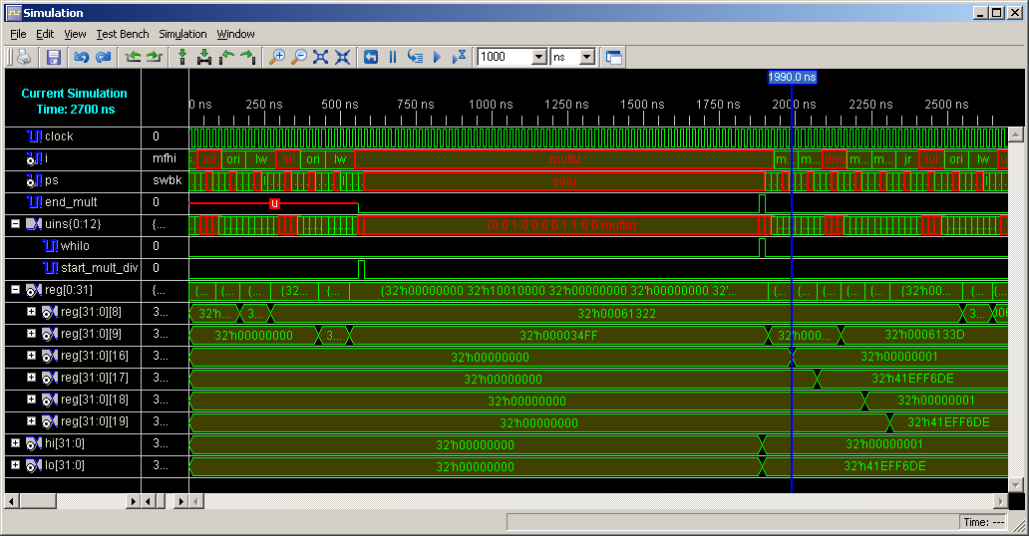
1
2
2
3
4
3

Apresentar para o professor o código VHDL e a simulação operando corretamente.

